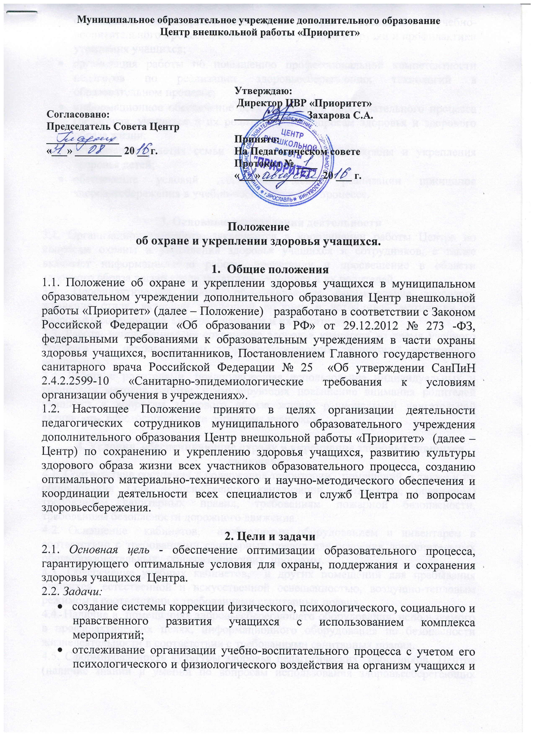
- соблюдение санитарно-гигиенических норм организации учебно-
- соблюдение санитарно-гигиенических норм организации учебно- воспитательного процесса, нормирование учебной нагрузки и профилактики утомления учащихся;
- организация работы по повышению профессиональной компетентности педагогов по реализации здоровьесберегающих технологий в образовательном процессе;
- информационное обеспечение всех участников образовательного процесса (педагогов, учащихся и их родителей) по вопросам здоровья и здорового образа жизни;
- активизация участия семьи в решении вопросов охраны и укрепления здоровья детей;
- обеспечение условий для практической реализации принципов здоровьесбережения в учебно-воспитательном процессе.

3. Основные направления деятельности
3.1. Организационная работа, заключается в координации работы Центра по вопросам охраны и укрепления здоровья учащихся и сотрудников, а также включает информационную работу, пропаганду и просвещение в области здорового образа жизни среди педагогов, учащихся и их родителей.
3.2. Профилактическая работа, обеспечивающая формирование здорового жизненно стиля, активной жизненной позиции и устойчивой мотивации на здоровье у сотрудников Центра, учащихся и их родителей.
3.3. Работа, направленная на сохранение здоровья учащихся во время учебного процесса с использованием здоровьесберегающих технологий обучения и воспитания.
3.4. Работа с родителями, предполагающая использование индивидуальных и групповых методов работы, стимулирующих повышение внимания родителей учащихся к вопросам здорового образа жизни, рациональной двигательной активности, работоспособности организма учащихся.

4. Условия, обеспечивающие охрану и укрепление здоровья учащихся включают:
4.1. Соответствие состояния и содержания территории, помещений, а также и их оборудования (для водоснабжения, канализации, вентиляции, освещения) требованиям санитарных правил, требованиям пожарной безопасности, требованиям безопасности дорожного движения.
4.2. Оснащение кабинетов, необходимым оборудованием и инвентарем в соответствии с требованиями санитарных правил для освоения дополнительных общеобразовательных, общеразвивающих программ.
4.3. Обеспечение учебных кабинетов, и других помещений для пребывания учащихся, естественной и искусственной освещенностью, воздушно-тепловым режимом в соответствии с требованиями санитарных правил.
4.4. Наличие в помещениях здоровьесберегающего оборудования, используемого в профилактических целях, информационного оборудования по безопасности жизнедеятельности в соответствии с требованиями санитарных правил.
4.5. Сформированность культуры здоровья педагогических работников Центра (наличие знаний и умений по вопросам использования здоровьесберегающих методов и технологий; здоровьесберегающий стиль общения; образ жизни и наличие ответственного отношения к собственному здоровью).

5.Организация деятельности.
5.1. Проведение методической и просветительской работы по укреплению здоровья и профилактике заболеваний, пропаганде здорового образа жизни.
5.2. Реализация дополнительных общеобразовательных, общеразвивающих программ, проектов ориентированных на формирование ценности здоровья и здорового образа жизни, которые реализуются во внеурочной деятельности.
5.3. Соблюдение санитарных норм, предъявляемых к организации образовательного процесса (объем нагрузки по реализации дополнительных общеобразовательных общеразвивающих программ, время на самостоятельную работу, время отдыха, удовлетворение потребностей в двигательной активности), в том числе при введении в образовательный процесс педагогических инноваций;
5.4. Использование форм, методов обучения и воспитания, педагогических (в том числе здоровьесберегающих) технологий, адекватных возрастным возможностям и особенностям.
5.5. Соблюдение норм двигательной активности при организации образовательного процесса в соответствии с требованиями санитарных правил.
5.6. Соблюдение здоровьесберегающего режима обучения и воспитания, в том числе при использовании технических средств обучения, информационно-коммуникационных технологий, в соответствии с требованиями санитарных правил.
5.7. Учет индивидуальных особенностей развития учащихся при организации образовательного процесса.
5.8. Обеспечение благоприятных психологических условий образовательной среды (демократичность и оптимальная интенсивность образовательной среды, благоприятный эмоционально-психологический климат, содействие формированию у учащихся адекватной самооценки, познавательной мотивации).
5.9. Организация физкультурно-оздоровительной работы с учащимися.
5.10. Организация динамических пауз, физкультминуток на занятиях, способствующих эмоциональной разгрузке и повышению двигательной активности.
5.11. Организация спортивных мероприятий.
5.12. Осуществление взаимодействия образовательного учреждения с органами исполнительной власти, правоохранительными органами, учреждениями культуры физической культуры и спорта, здравоохранения и другими заинтересованными организациями по вопросам охраны и укрепления здоровья, безопасного образа жизни.

